Klub Taekwondo

Proces przyjmowania nowego członka Klubu Taekwondo rozpoczyna się w momencie przybycia klienta do klubu i wypełnienia ankiety. Recepcjonista weryfikuje poprawność ankiety i proponuje herbatę. Jeśli klient chce herbatę, pracownik recepcji przygotuje herbatę i poda klientowi, a następnie sprawdzi ankietę. Jeśli po pierwszym sprawdzeniu wszystko wydaje się normalne, ankieta zostanie wysłana do trenera. W przeciwnym razie klient poprawia ankietę.

Trener zaczyna sprawdzenie ankietę w policji czy klient jest przestępcą i podejmuje decyzję. Jeśli decyzja jest pozytywna, trener przygotowuje plan treningowy na podstawie danych osobowych, wzrostu i wagi i przedstawia ten plan klientowi podczas rozmowy kwalifikacyjnej. Jeśli nie, trener poinformuje klienta podczas rozmowy kwalifikacyjnej i proces się zakończy. Jeśli klient nie zgadza się z planem treningowym, proces się kończy. Jeśli klient wyrazi zgodę, rozpoczyna się szkolenie.

Po 20-tym treningu klient staje się kandydatem i przychodzi na pierwszy sparing. Jeśli sparing się powiedzie, rozpoczyna nową sesję treningową (włącznie ze sparingiem). Jeśli nie, będzie kontynuował regularne treningi. Po 15 udanych sparingach treningowych kandydat przystępuje do konkursu głównego.

Jeśli wygra konkurs, udaje się do organizatora klubu i omawia to z nim, w przeciwnym razie wraca do sparingów. Jeśli rozmowa się nie powiedzie, proces kończy się poinformowaniem klienta. W przypadku udanej rozmowy klient zapłaci składkę członkowską. Klient uzyskuje członkostwo w klubie po podpisaniu dokumentów.

Zaproponowane zmiany/automatyzację czynności:

* Przygotowanie web-strony oraz możliwość zapisania się do klubu za pomocą web-formularza.
* Automatyczne przygotowywanie planu treningu.

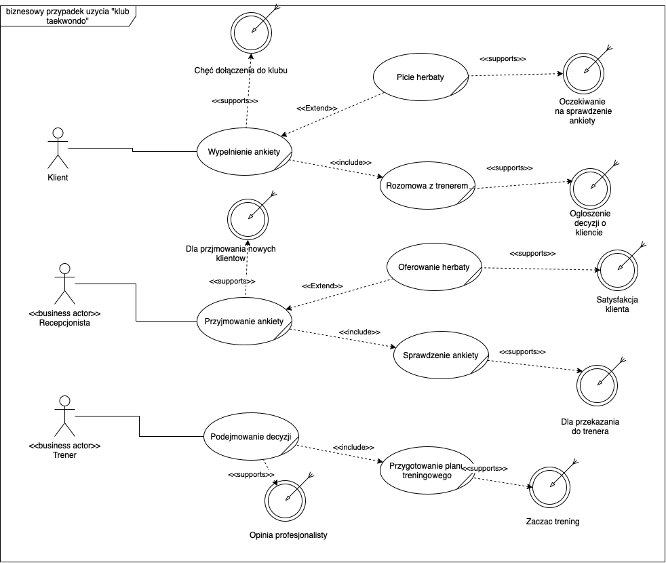Biznesowy diagram przypadków użycia:

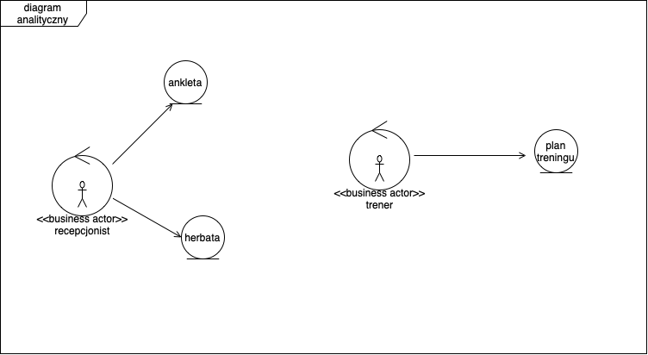Biznesowy diagram analityczny:

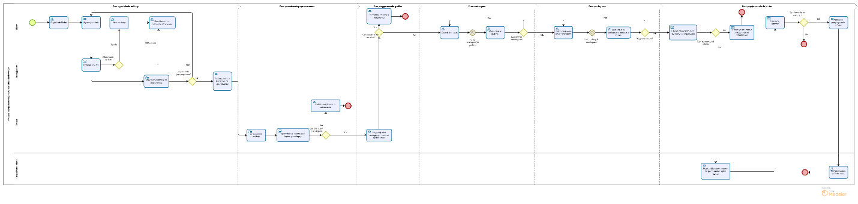BPMN (old):

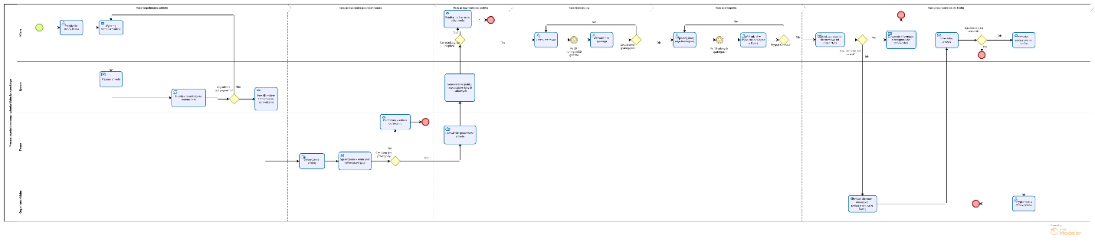 BPMN (new):

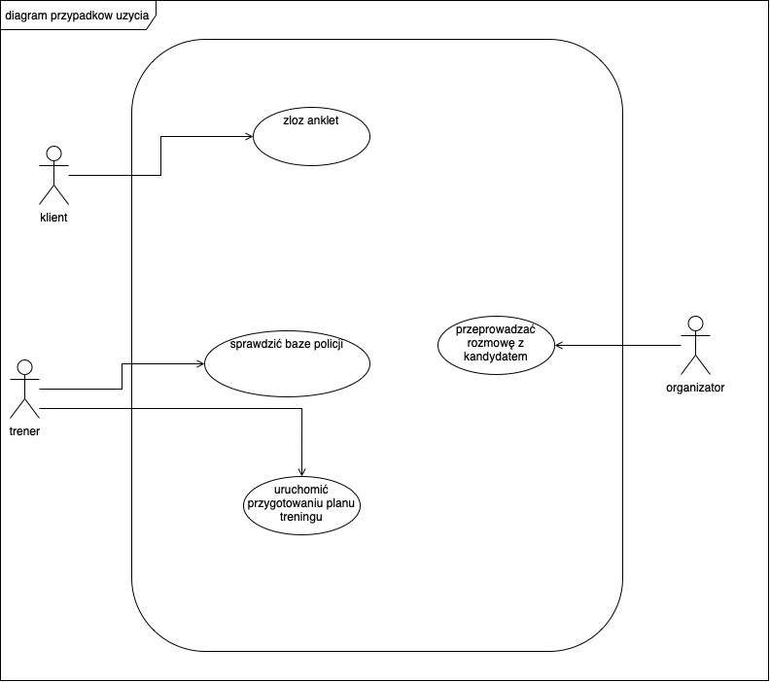 Diagram przypadków użycia: